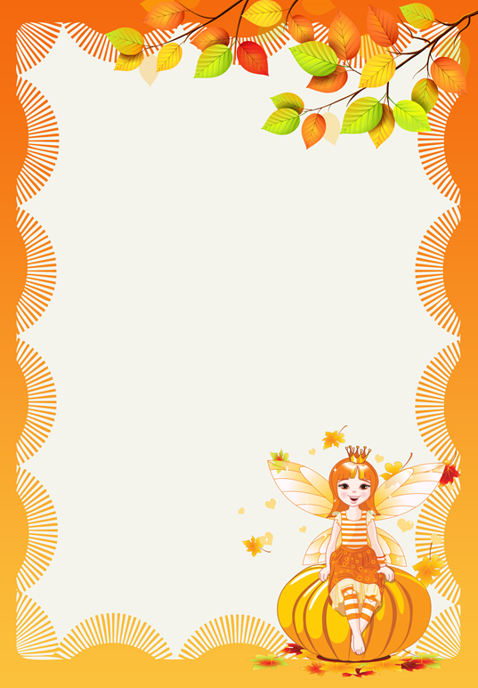

***Благодарим***

***наших победителей и участников конкурса осенних поделок***

***«Дары осени»:***

семью Фурсовых  
семью Матаниних

семью Рощектаевых

семью Деевых

семью Кокшаровых

семью Корелиных

семью Толстых

**Желаем дельнейших**

**творческих успехов!**

Воспитатели и дети

второй младшей группы «Весёлые ребята»

Октябрь 2017